附件：勘察设计任务书

勘察设计任务书

- 工程背景：
2018年10月习近平总书记视察广州,指出城市规划和建设要高度重视历史文化保护，要突出地方特色，注重人居环境改善，要采用微改造这种“绣花”功夫，注重文明传承、文化延续，让城市留下记忆，让人们记住乡愁。要求广州实现老城市新活力，在综合城市功能、城市文化综合实力、现代服务业、现代化国际化营商环境方面出新出彩。
2022年3月市委书记林克庆调研城市规划设计工作，提出践行“人民城市人民建、人民城市为人民”重要理念、以“绣花”功夫加强城市规划建设管理。在致广大而尽精微中不断提升城市规划设计水平，推动城市高水平建设、高质量发展，加快实现老城市新活力、“四个出新出彩”。
- 项目目标及达到效果：
东山街老旧小区改造（二期）项目位于“一轴三带六组团”，并临近寺右村-五羊新城更新单元，本次项目改造，旨在通过优化机动车道、提升人行环境，整治公共空间提升街道慢行出行环境、促进城市与街区空间融合。寺贝社区和达道北社区，主要涉及建筑内部楼栋改造提升，保基本民生需求。
- 方位图和总图
本工程位于广东省广州市越秀区东山街老旧小区改造（二期）项目，区位见下图。
投标人可通过类似百度地图（http://map.baidu.com）等经国家测绘地理信息局批准发布的卫星图像观察本项目的周边环境。
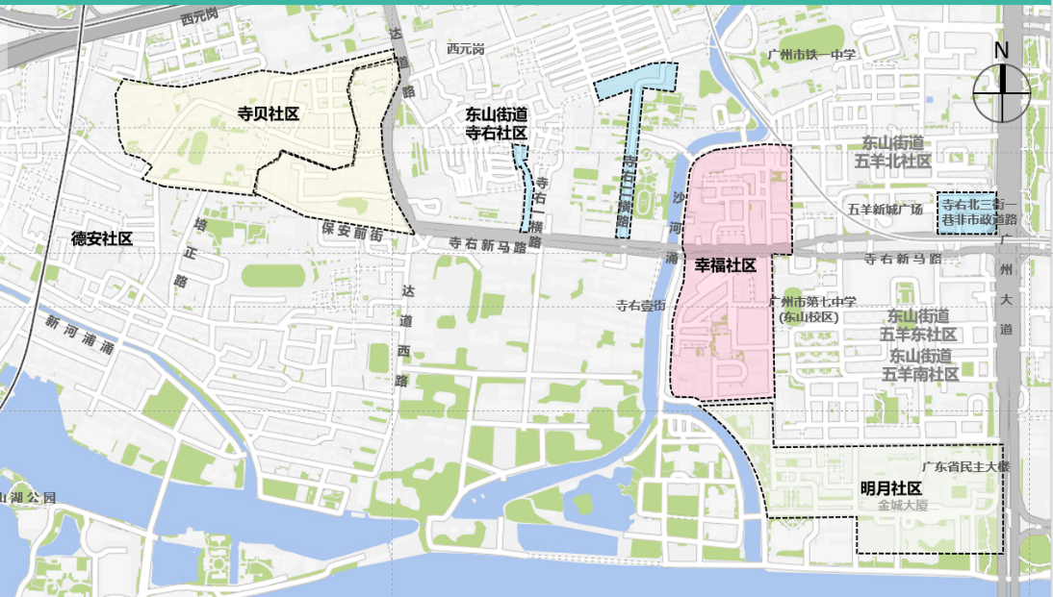
范围图
- 气候与地质条件
东山街老旧小区改造（二期）项目位于广州市越秀区，地处南亚热带，属南亚热带典型的季风海洋气候。由于背山面海，海洋性气候特别显著，具有温暖多雨、光热充足、温差较小、夏季长、霜期短等气候特征。
广州光热资源充足，年平均日照时数为1875.1 小时～1959.9小时，年太阳总辐射量105.3千卡/平方厘米，年平均气温为21.4℃～21.8℃,日均气温都在0℃以上。无霜期北部290天，南部346天。
广州雨量充沛，年降水量为1689.3毫米～1876.5毫米，雨季（4月～9月）降水量占全年的85%左右；因受地形影响，山区多于平原，北部多于南部。同时，雨季与强光和高热同期，形成了相当高的气候生物潜力（光温水潜力），达77865千克/公顷～97950千克/公顷。
冬夏季风的交替是广州季风气候突出的特征。冬季的偏北风因极地大陆气团向南伸展而形成，干燥寒冷。夏季偏南风因热带海洋气团向北扩张所形成，温暖潮湿，夏季风转换为冬季风一般在9月份，而冬季风转换为夏季风在4月份。
广州东北部为中低山区，中部为丘陵盆地，南部是沿海、沿江冲积平原，系珠江三角洲的组成部分。
水文地质，按含水介质特性划分，地下水类属第四第覆盖孔隙潜水为主,基岩裂隙水次之.第四系土层赋存孔隙水，（2）层淤泥、淤泥质土、（3）层粉土、（4）、（5）层粉质粘土、粘土、（6）层砂质、砾质粘性土渗透性较差，属微弱含水层或相对近似隔水层；（7）层细、中、粗、砾砂、透水性较好，汇水能力强，地下水水量较大，所含地下水主要为孔隙性潜水，是区内覆盖层的主要富水层位，分布于区内地势低洼的丘间凹地及河漫滩地带，沿丘凹间地及河涌呈带状分布，带呈成片状分布。
地下水易受地表污染，接受大气降水垂直补给及河涌侧向渗透补给。基岩裂隙水主要赋存于混合岩的强、中等风化基岩中，地下水富水性属一般，与上覆第四系含水层无直接水力联系；泥质粉砂岩地区基岩裂隙水则属贫乏。
区内地下水位埋深相差悬殊，在丘陵单元区地势高地段，地下水位深，一般3米以上，局部10多米孔深未见地下水位。低洼地段，水位浅。施工期间，测得埋深一般1~2米内，其绝对标高多在5.40米左右。地下水位的差别大致反映了规划区在地貌单元上的变化。丘陵及丘间凹地的地下水位直接受大气降水的影响，有一定的季节性。
- 周边环境现状
越秀区东山街二期现状人行道为透水砖铺装，多处破损，现状无盲道系统，路缘石材质为混凝土且不符合设计标准；车行道沥青路面沿线出现多处病害，且东山街老旧小区改造（二期）项目在进行排水单元改造项目；现状慢行道车止石样式繁杂，多处人行过街及重要人行出入口无车止石；人行道范围内杆件林立，侵占人行空间；现状人行过街不满足设计规范，与友好型街区设计存在偏差。
- 项目立项依据及技术标准
6.1《绿化迁移技术规范》(DB4403/T 81-2020)；
6.2《广州市树木修剪技术指引（试行）》；
6.3《广东省城市绿化条例》；
6.4《广州市绿化条例》；
6.5《广州市关于科学绿化的实施意见》《广州市关于在城市更新行动中防止大拆大建问题的实施意见（试行）》；
6.6《广州市城市树木保护管理规定（试行）》（穗林业园林规字〔2022〕1号）；
6.7《建筑施工起重吊装工程安全技术规范》（JGJ 276-2012）；
6.8《城市道路绿化规划与设计规范》(CJJ75-1997) ；
6.9《园林绿化工程施工及验收规范》(CJJ 82-2012) ；
6.10《国务院办公厅关于科学绿化的指导意见》国发办【2021】19号 ；
6.11《广州市行道树技术工作手册》(广州市林业和园林局2020年11月)》 ；
6.12《广州市海绵型道路建设技术指引（试行〉》(广州市交通局2019年8月)》 ；
6.13《广州市古树名木迁移管理办法》；
6.14《广州市公园条例》；
6.15《广州市城市树木保护专章编制指导性意见（征求意见稿）》；
6.16《园林绿化养护标准CJJ/T 287-2018》。
6.17《1:500、1:1000、1:2000地形图图式》 广州市城市规划局2011年11月版
6.18《卫星定位城市测量技术规范》 CJJT73-2010
6.19《城市测量规范》 CJJ/T 8-2011
6.20《工程测量规范》 GB 50026-2007
- 勘察要求
7.1岩土工程勘察：
7.1.1地质勘察阶段详细阶段，地质勘察内容应执行《岩土工程勘察规范》（GB50021-2001）及国家现行有关标准、规范的规定。
7.1.2设计单位需对对勘察成果予以分析，提出是否需要验证的建议和意见。
7.1.3设计和施工配合时，应当参与施工验槽，及时解决工程设计和施工中与勘察工作有关的问题；应当参与建设工程质量事故的分析，并对因勘察原因造成的质量事故，提出相应的技术处理方案。
7.1.4针对项目场地采用的勘察技术方案（包括勘察手段、方法、工艺及原位测试、土工试验等），提出本次勘察工作的难点及建议。
7.1.5满足设计工期要求，如果延误工期，严格按照合同专用条款的约定承担违约责任。
7.1.6原始资料记录应当在勘察过程中及时整理、核对，确保取样、记录的真实、准确和整，严禁离开现场追记或者补记。记录员对记录数据的真实性负责，并承担相应的法律责任，记录员不在现场不得开钻施工。
7.1.7勘察设计单位应当按照《广东省建设工程勘察设计管理条例》和相关标准开展勘察设计工作，应当建立和健全勘察设计质量保证体系，建立完善的勘察报告和设计文件的内部审查制度，加强勘察设计全过程的质量控制，明确勘察责任人。
7.2工程测量：
7.2.1地形图地形测量
对项目地块范围内的1:500地形图现状进行测绘，用于项目的设计和施工。现状地形图测量的主要精度指标为：主要地物点相对邻近图根点的点位中误差不得大于±10cm，相邻地物点的间距中误差不得大于±15cm；高程注记点的高程中误差不得大于±15cm。
坐标系统采用广州2000平面坐标和广州高程系统，
地形图分幅采用广州2000坐标图幅统一分幅和编号。
7.2.2地下管线测量
地下管线探测需要查明项目地块范围的给水、排水、电力、通信、燃气等地下管线的平面位置和埋深，编制管线点成果表，绘制管线探测综合成果图。
明显管线点埋深量测精度：当地下管线埋深≤2.5m时，其量测埋深限差为±5cm；当埋深＞2.5m时，其量测埋深限差为±0.02h；
地下管线点的测量精度：平面位置中误差ms不得大于±5cm（相对于邻近控制点），高程测量中误差mh不得大于±3cm（相对于邻近高程控制点）；
管线图的测绘精度：管线的实际线位与邻近地上建（构）筑物、道路中心线及相邻管线的间距中误差mc不得大于图上±0.5mm。
- 设计要求
8.1设计范围
项目实施区域位于广州市越秀区东山街道。包括幸福、明月、寺贝、德安等社区，总范围约：37.36公顷。
8.2设计原则
以人为本：坚持以人民为中心，按照高质量发展要求，改善居民居住条件
打造“安民、便民、乐民”的生活圈：满足居民基本生活保障、加强社区安全功能和文化建设，完善社区功能。
8.3设计内容
越秀区东山街二期工程主要为研究范围内的街区公共空间品质提升、机动车道优化、人行道空间改造。
明确提出概念主题，以此主题贯彻老旧小区内部景观、市政等设计效果。科学规划广场、儿童活动空间、绿地、小区入口、公服配套等重要公共开敞空间的空间形态和功能，合理布局公共空间与公共交通、慢行系统、公共服务设施之间的联系，打造老旧小区慢行体系及能够满足区域内生活、休闲、运动等多样化需求的公共空间体系。
提出合理高效的交通组织，处理好老旧小区内部交通与城市交通系统间的关系，对交通组织提出改造策略，包含不同停车系统、老旧小区内部的临时停放点、电动自行车的停放的科学规划。
引入如海绵城市、智慧城市和老旧小区微改造的新理念和技术要求，针对东山街道地域特征，提出因地制宜的设计理念及提升策略，制定合理的工程方案。
8.4设计深度
方案内容包括：项目概况、设计理念、改造策略、实景融入图、分析示意图、总平面图、设计说明等。
初步设计内容包括：设计说明、总平面图、分平面图、主要技术经济指标（总用地面积、各种材料铺装面积）、设计大样图、结构设计图（结构选型、基础形式、主要构件等）、结构计算书、给排水设计图、电气设计图等。
施工图内容包括：设计说明、总平面图、分平面图、主要技术经济指标（总用地面积、各种材料铺装面积）、设计大样图、结构设计图（结构选型、基础形式、主要构件等）、结构计算书、给排水设计图、电气设计图等。

